# **Vrouw uit de bronstijd leidde een verrassend modern leven**

## De verbluffend goed bewaard gebleven resten van het ‘Meisje van Egtved’ onthullen dat zij 3500 jaar geleden als voorname vrouw rondreisde.

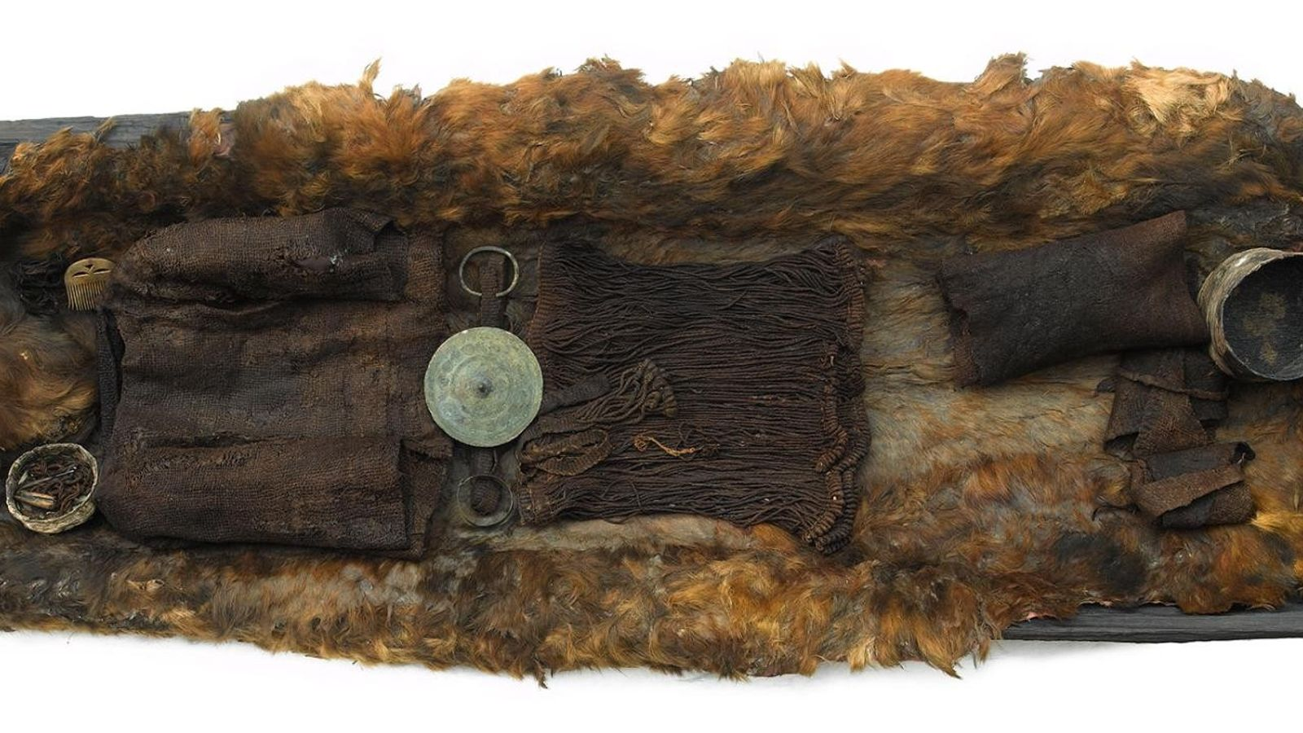

Hoewel ze bijna 3500 jaar geleden stierf, vertelt het ‘Meisje van Egtved’ een verrassend modern verhaal.

Uit een nieuwe analyse van de beroemde vondst uit de bronstijd, die in 1921 in de buurt van het stadje Egtved in Denemarken werd gedaan, blijkt dat ze ergens anders was geboren en tijdens haar leven over grote afstanden reisde.

Het Meisje van Egtved was dus allesbehalve een huismus en getuigt van een mobiliteit die heel modern aandoet.

“We hebben tegenwoordig van onszelf het beeld dat we zeer vergevorderd zijn, alsof reizen over de wereld een nieuw verschijnsel is,” zegt Karin Frei, archeologe van het Deense Nationalmuseet en hoofdauteur van de [nieuwe studie](http://nature.com/articles/doi:10.1038/srep10431), die deze week in het vakblad *Scientific Reports* verscheen. “Maar hoe meer we naar de prehistorie kijken, des te beter zien we dat er op sommige plekken al echte wereld burgers waren.”

Frei is gespecialiseerd in het onderzoek van subtiele afwijkingen in de moleculaire samenstelling van strontium, een bijzonder element dat overal op aarde in gesteenten voorkomt en zich ophoopt in plantenmateriaal en dierlijke weefsels. Deze variaties verschillen van plek tot plek, waardoor ze per gebied duidelijke kenmerken vertonen die “als een geologische GPS” fungeren, zegt Frei.

Door sporen van strontium in het Meisje van Egtved te herleiden tot specifieke lokale ‘handtekeningen’ van strontium in Noordwest-Europa, was het mogelijk vast te stellen waar zij in verschillende perioden van haar leven had gewoond.

Zo laten de strontium-kenmerken van haar tanden, die al in de kindertijd worden vastgelegd, zien dat ze waarschijnlijk werd geboren in het zuidwesten van Duitsland, ruim achthonderd kilometer van Egtved.

De precieze geboorteplaats van het Meisje van Egtved is lastig te bepalen, maar wolvezels in haar kleding – waaronder een ensemble van een lang hemd en een broek dat ook tegenwoordig niet zou misstaan – lijken te wijzen op het Zwarte Woud in Zuid-Duitsland.

“Ze speelt in de Deense identiteit een zeer grote rol, het is een figuur over wie kinderen op school moeten leren,” zegt Frei. “Zeker, ze werd in Denemarken ontdekt, maar ze was bij uitstek een internationale vrouw.”

Bij het Meisje van Egtved werden in het haar en in één duimnagel strontium aangetroffen dat zich daar in de laatste twee jaar van haar leven had opgehoopt en waaruit blijkt dat ze in die periode twee reizen tussen haar geboorteplaats en Denemarken heeft gemaakt.

Leven in de bronstijd

Het is onmogelijk vast te stellen waarom ze deze reizen ondernam, maar de bronstijd was een tijdperk van toenemende allianties tussen stamgebieden. Frei denkt dat het Meisje van Egtved, die tussen de zestien en achttien jaar oud moet zijn geweest toen ze stierf, waarschijnlijk werd uitgehuwelijkt ter bevestiging van een bondgenootschap en misschien wel de handel die dit teweeg zou brengen.

Het onderzoek “roept vragen op over de schaal van de sociale systemen en de aard van de contacten over lange afstanden en het reizen in de bronstijd,” zegt Jonathan Last, bronstijdexpert van de Britse monumentenzorg, Historic England.

Last waarschuwt ervoor dat het zonder aanvullend bewijsmateriaal moeilijk is te zeggen of het Meisje van Egtved inderdaad verhuisde vanwege een vooropgezet huwelijk. Hij vraagt zich zelfs af “of de bewijzen voor het heen en weer reizen juist niet betekenen dat deze vrouw onafhankelijker was.”

Scandinavische vrouwen uit deze periode verwierven soms politieke macht, vooral wanneer er geen directe mannelijke opvolgers waren voor de positie van stamhoofd, zegt [Flemming Kaul](http://cinba.net/people/kaul/), bronstijdexpert van het Nationalmuseet.

“Het is mogelijk dat Noord-Europese vrouwen uit de bronstijd in staat waren om uit eigen beweging te onderhandelen en vriendschappen te sluiten, niet alleen maar via huwelijksrelaties,” aldus Kaul.

Vanuit dat oogpunt zou het Meisje van Egtved kunnen hebben geprofiteerd van veranderende sociale gebruiken die voorschreven dat reizigers en gasten warm onthaald moesten worden, waardoor reizen over lange afstanden mogelijk werden en misschien de basis werd gelegd voor de opkomst van handeldrijvende economieën.

Dat soort mogelijkheden komen door het onderzoek naar het Meisje van Egtved in beeld, en nadere analyses zullen wellicht nog meer verrassingen opleveren.

“Op een of andere manier wordt ze steeds mysterieuzer,” zegt Frei. “Ze werd lang geleden ontdekt, maar ze heeft ons nog heel veel te vertellen.”

Bron: National geographic 3-10-2021

**Vragen bij de tekst:**

1. Waarom is het meisje van Egtved zo bijzonder? Leg je antwoord zo uitgebreid mogelijk uit.